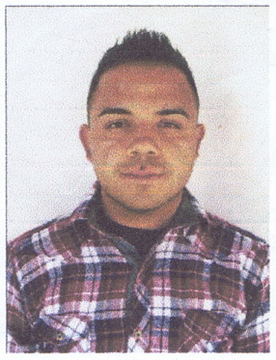
CURRICULUM VITAE
DATOS PERSONALES
Nombre: Víctor Eduardo Rustrían Chutan
Fecha de nacimiento: 06 de junio de 1992
Edad: 26 años
Estado civil: Casado
Nacionalidad: Guatemalteco
Dirección: L 14 Mz “G” Sec 1 Colonia La Leyenda.
Carr. San Pedro Ayampuc
No. DPI: 2131 14739 0101
Teléfono: 4725-4615
Profesión: Vendedor Ejecutivo
Licencia: Motocicleta
ESTUDIOS REALIZADOS:
Primaria
Escuela oficial rural mixta la leyenda
1998-2004 Diploma 6to Primaria
Básicos
Liceo juvenil guatemalteco
2005-2008 Diploma 3ro Básico

EXPERIENCIA LABORAL
Quinfica
Puesto: bodeguero
Tiempo laborado: 1 año

AJE Big Cola S.A.
Puesto: Pre vendedor
Tiempo Laborado: 4 años

Savona de Guatemala S.A La Nevería
Puesto: Pre vendedor
Tiempo laborado: 1 año 6 meses

